# 新北区三名工程邵宏名师成长营A3发展性评价

B8单项荣誉

一、汇总表

|  |  |  |  |  |
| --- | --- | --- | --- | --- |
| 姓名 | 省级3分 | 市级2分 | 区级1分 | 校级0.5分 |
| 匡志海 |  |  |  |  |
| 钱相如 |  |  |  |  |
| 盛宏立 |  |  |  |  |
| 赵刚 |  |  |  |  |
| 丁滨艳 |  |  |  |  |
| 徐清 |  | 劳动教育优秀指导教师2分  常州市活力团支部2分 |  | 校优秀班主任  校齐贤班主任  校文明班级 |
| 肖云峰 |  |  |  |  |
| 庞涛 |  | 辅导学生市级获奖2分 |  |  |
| 严振宇 |  |  |  |  |
| 张晓琨 |  |  |  |  |
| 钱惠 |  |  |  |  |
| 张振镖 |  |  |  |  |
| 胡烨 |  |  |  |  |
| 崔庆国 |  |  | 新北区食品安全管理先进个人1分 |  |
| 靳姗姗 |  |  |  |  |
| 王国强 |  |  |  |  |
| 刘燕 |  |  | 区德育先进工作者3分 |  |

二、佐证材料扫描件或者照片

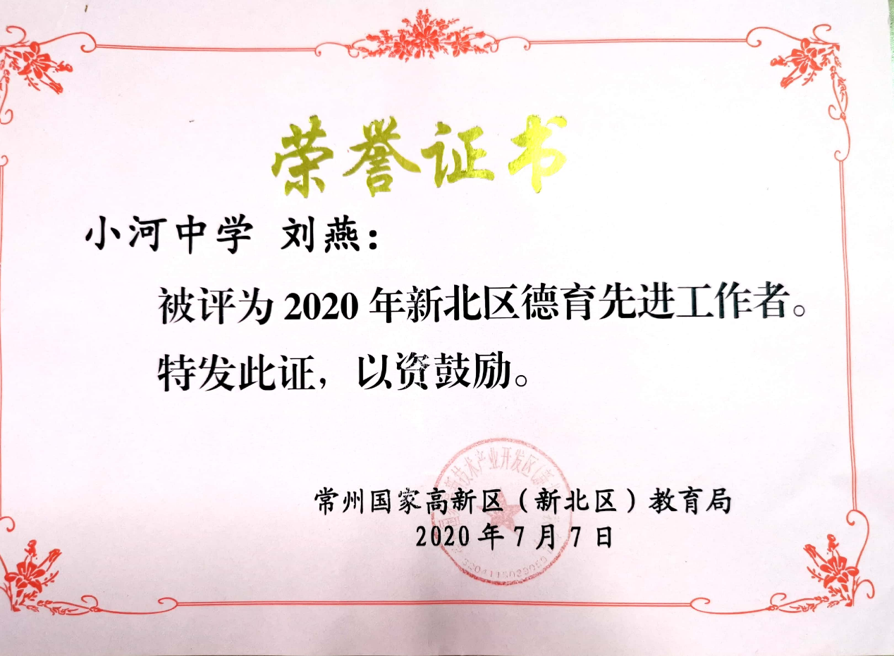

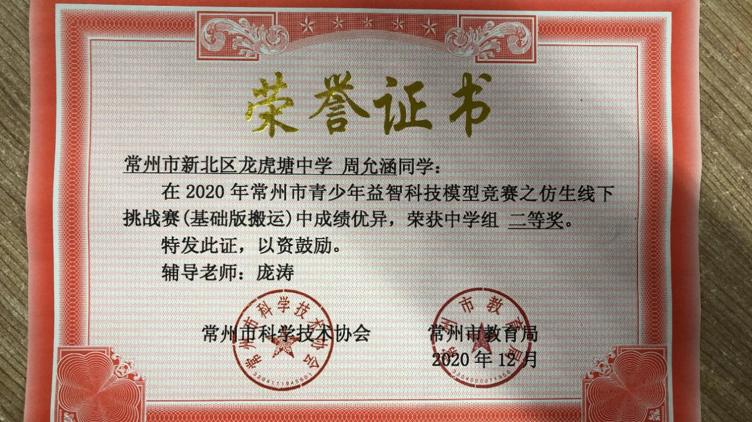

崔庆国：新北区食品安全管理先进个人

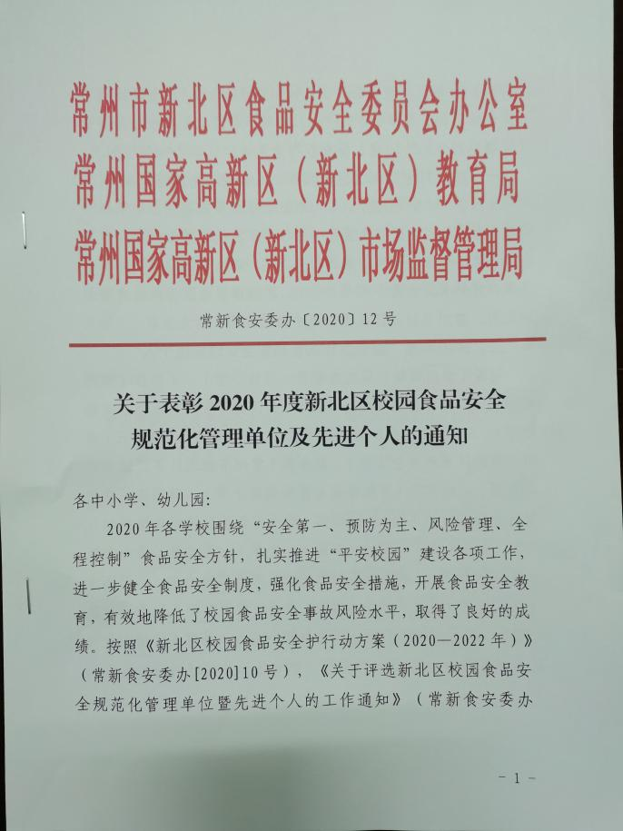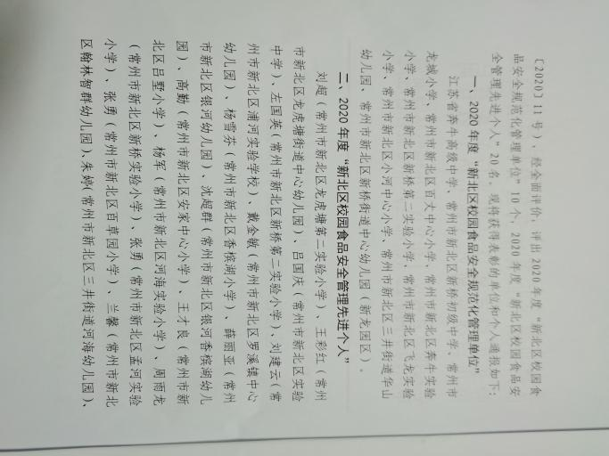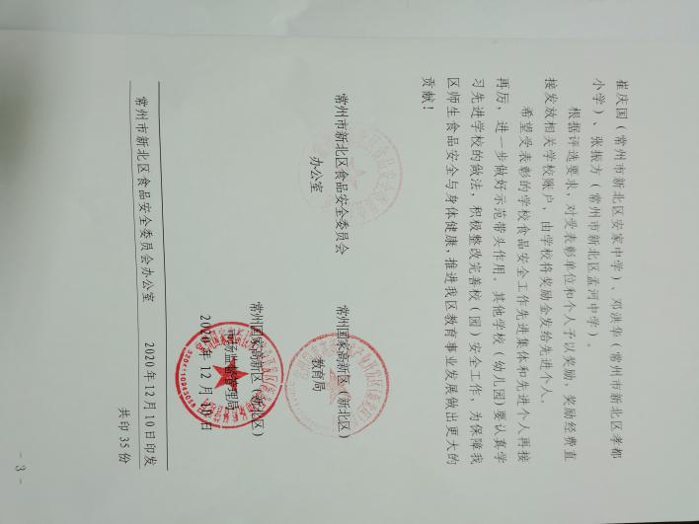

徐清：常州市劳动教育优秀指导老师

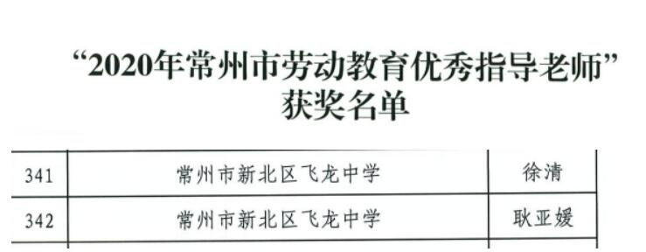

徐清所带班级：常州市活力团支部

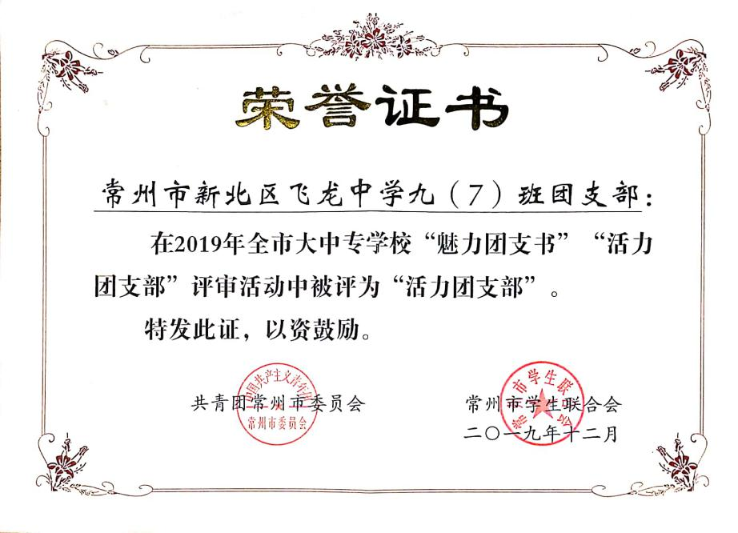

徐清多带班级：校优秀班集体



徐清：校级“齐贤班主任”

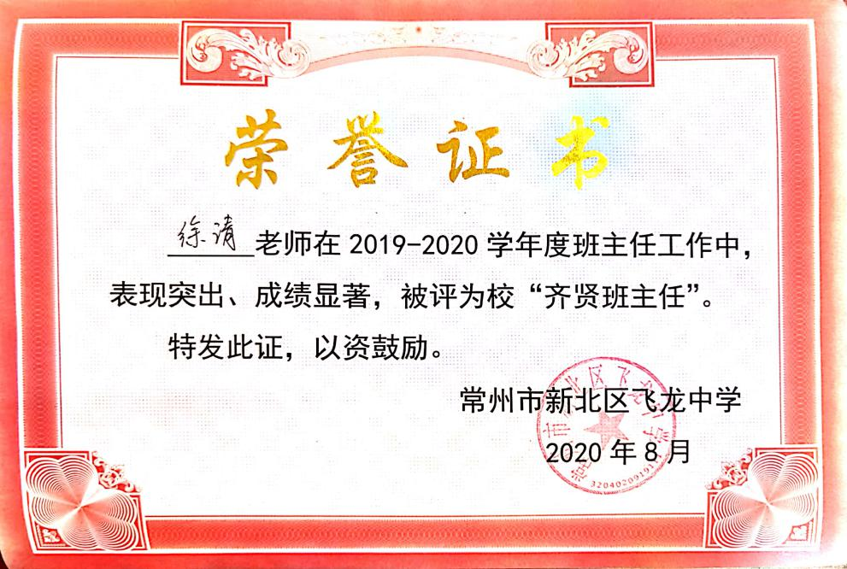

徐清：校优秀班主任

